Лекция 2: Физические основы микроэлектроники. Полупроводники и p-n переход
Курс: Микросхемотехника для бакалавров по направлению "Автоматизированные системы управления технологическими процессами" (АСУ ТП).
Цель лекции: Изучить физические принципы работы полупроводниковых материалов, механизмы электропроводности в полупроводниках, физику p-n перехода и его вольт-амперную характеристику как основы всех полупроводниковых приборов.
Если интегральные микросхемы можно сравнить с "мозгом" и "нервной системой" современных систем автоматизации, то полупроводниковые материалы являются тем фундаментальным "строительным веществом", из которого этот мозг состоит. Понимание физических процессов, происходящих в полупроводниках, абсолютно необходимо для осознанного подхода к проектированию, выбору и диагностике электронной аппаратуры АСУ ТП. Без этих знаний любая микросхема остаётся просто "чёрным ящиком", внутреннее устройство и принципы работы которого непонятны. Настоящая лекция посвящена изучению именно этих фундаментальных основ. Мы начнём с рассмотрения атомной структуры полупроводников, разберём механизмы возникновения электрического тока в этих материалах, подробно изучим физику p-n перехода – ключевого элемента практически всех полупроводниковых приборов, и завершим обзором основных типов транзисторов, которые являются "рабочими лошадками" цифровой и аналоговой схемотехники. Эти знания создадут прочный теоретический фундамент для последующего изучения конкретных типов интегральных схем и их применения в системах автоматизации технологических процессов.
Чтобы понять, что же такое полупроводник, необходимо сначала вспомнить природу электропроводности материалов с точки зрения зонной теории твёрдого тела. Согласно этой теории, электроны в кристалле могут занимать определённые энергетические уровни, которые объединяются в зоны. Валентная зона заполнена электронами, которые прочно связаны с атомами и не участвуют в проводимости. Зона проводимости содержит свободные электроны, которые могут перемещаться под действием электрического поля, создавая электрический ток. Между этими зонами существует запрещённая зона (энергетическая щель) – область энергий, которую электроны не могут занимать. Ширина этой запрещённой зоны и определяет, является ли материал проводником, полупроводником или диэлектриком. В проводниках (металлах) валентная зона и зона проводимости перекрываются, поэтому электроны легко переходят в зону проводимости даже при комнатной температуре, обеспечивая высокую электропроводность. В диэлектриках запрещённая зона очень широкая (более 3-4 эВ), и для перехода электронов требуется огромная энергия, которую в обычных условиях получить невозможно. Полупроводники занимают промежуточное положение: их запрещённая зона относительно невелика (около 0.5-1.5 эВ для наиболее распространённых материалов). При абсолютном нуле температуры полупроводник ведёт себя как диэлектрик, но при комнатной температуре тепловой энергии достаточно, чтобы небольшая часть электронов перешла из валентной зоны в зону проводимости, обеспечивая ограниченную электропроводность, которая сильно зависит от температуры, освещения и наличия примесей. Это уникальное свойство – возможность управлять электропроводностью в широких пределах – и сделало полупроводники основой современной электроники.
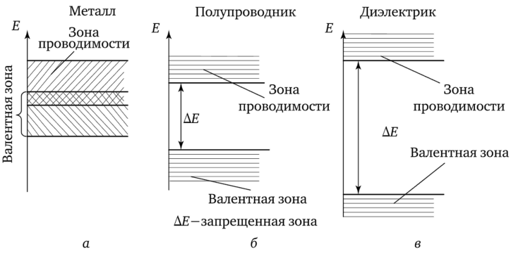Рисунок 2.1. Зонная структура проводников, полупроводников и диэлектриков. Ширина запрещённой зоны (Eg) определяет электрические свойства материала.
Наиболее важным и распространённым полупроводниковым материалом является кремний (Si). Его распространённость в земной коре (второй по распространённости элемент после кислорода), относительно простая технология очистки и выращивания монокристаллов, а также стабильные свойства окисла (SiO₂) сделали его безусловным лидером микроэлектронной промышленности. Атом кремния имеет четыре валентных электрона. В кристаллической решётке кремния (структура типа алмаза) каждый атом образует ковалентные связи с четырьмя соседними атомами. При температуре абсолютного нуля все валентные электроны участвуют в связях, свободных носителей заряда нет, и кристалл является идеальным диэлектриком. Однако при повышении температуры тепловые колебания решётки могут разорвать некоторые ковалентные связи. При разрыве связи высвобождается электрон, который становится свободным и может участвовать в проводимости. На месте разорванной связи образуется вакансия, которую называют "дыркой". Дырка ведёт себя как положительный заряд, равный по величине заряду электрона. Под действием электрического поля соседний электрон может перескочить на место дырки, в результате чего дырка как бы перемещается в направлении, противоположном движению электронов. Таким образом, в собственном (чистом) полупроводнике электрический ток создаётся двумя типами носителей заряда: электронами (отрицательными) и дырками (положительными). Такой тип проводимости называется собственной проводимостью. Концентрация электронов (n) и дырок (p) в собственном полупроводнике одинакова (n = p = n_i, где n_i – собственная концентрация носителей). Для кремния при комнатной температуре (300 K) n_i ≈ 1.5×10¹⁰ см⁻³, что на много порядков меньше концентрации свободных электронов в металлах (≈10²² см⁻³), что объясняет значительно более низкую проводимость полупроводников по сравнению с металлами.
Собственная проводимость полупроводников сама по себе не представляет большого практического интереса для электроники, поскольку её трудно контролировать – она сильно зависит от температуры. Настоящая мощь полупроводников раскрывается при введении в их кристаллическую решётку контролируемых примесей – процесса, называемого легированием. Легирование позволяет радикально изменять концентрацию и тип основных носителей заряда, создавая материалы с преобладающей электронной или дырочной проводимостью. Если в кристалл кремния (4 валентных электрона) ввести атом элемента пятой группы периодической системы (например, фосфор P, мышьяк As, сурьму Sb), имеющий пять валентных электронов, то четыре электрона примесного атома参与ствуют в образовании ковалентных связей с соседними атомами кремния, а пятый электрон оказывается слабо связанным с атомом примеси. Энергия, необходимая для отрыва этого электрона, очень мала (порядка 0.05 эВ для кремния), поэтому при комнатной температуре практически все примесные атомы ионизированы, отдавая в кристалл свободные электроны. При этом количество дырок остаётся таким же, как в собственном полупроводнике. В результате концентрация электронов (n) становится значительно больше концентрации дырок (p). Такой полупроводник называется электронным, или полупроводником n-типа. Основными носителями заряда в нём являются электроны, а неосновными – дырки. Примеси, создающие n-тип проводимости, называются донорами.
Если же в кристалл кремния ввести атом элемента третьей группы (бор B, алюминий Al, галлий Ga, индий In), имеющий три валентных электрона, то для образования четырёх ковалентных связей с соседними атомами кремния ему не хватает одного электрона. Эта "недостача" представляет собой дырку, которая легко захватывает электрон из соседней ковалентной связи. Для перехода электрона на уровень примеси требуется очень небольшая энергия. В результате атом примеси принимает электрон и становится отрицательно заряженным ионом, а в кристалле появляется свободная дырка. Концентрация дырок (p) в таком материале значительно превышает концентрацию электронов (n). Этот тип полупроводника называется дырочным, или полупроводником p-типа. Основными носителями являются дырки, а неосновными – электроны. Соответствующие примеси называются акцепторами. Важно понимать, что несмотря на введение примесей, кристалл в целом остаётся электрически нейтральным. Заряды свободных носителей (электронов и дырок) компенсируются зарядами неподвижных ионизированных атомов примеси. Управляя концентрацией и типом примесей, технологи могут создавать области полупроводника с precisely заданными свойствами, что является основой для изготовления всех без исключения полупроводниковых приборов, от простейшего диода до сложнейшего микропроцессора.
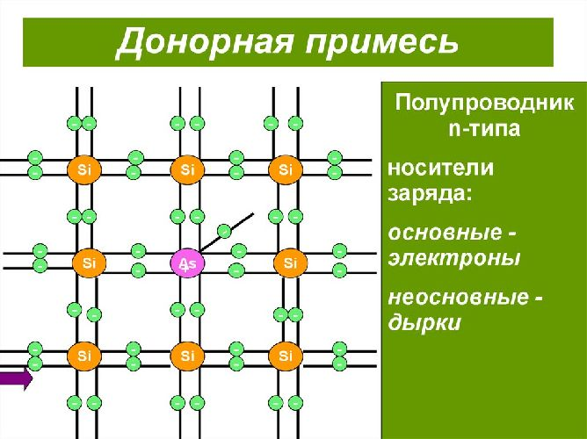
Рисунок 2.2. Принцип легирования: донорная примесь (слева) создает полупроводник n-типа, акцепторная (справа) – p-типа.
Теперь перейдём к рассмотрению ключевого элемента полупроводниковой электроники – p-n перехода. P-n переход – это область контакта между полупроводниками p-типа и n-типа, расположенными в одном монокристалле. Именно на основе p-n перехода работают диоды, транзисторы, тиристоры и многие другие приборы. Рассмотрим физические процессы, происходящие при образовании p-n перехода. В момент создания контакта между p- и n-областями возникает огромная разница в концентрациях носителей: в p-области очень много дырок и мало электронов, а в n-области – наоборот, много электронов и мало дырок. Благодаря тепловому движению, основные носители начинают диффундировать (перемещаться) через границу раздела в соседнюю область: дырки из p-области диффундируют в n-область, а электроны из n-области – в p-область. Этот процесс называется диффузией. В результате диффузии в приконтактной области p-типа, куда пришли электроны из n-области, остаются неподвижные отрицательно заряженные ионы акцепторов. Аналогично, в приконтактной области n-типа, из которой ушли электроны, остаются неподвижные положительно заряженные ионы доноров. Таким образом, в области p-n перехода образуется двойной электрический слой пространственного заряда, состоящий из отрицательных зарядов в p-области и положительных зарядов в n-области. Этот слой создаёт внутреннее электрическое поле, направленное от n-области к p-области, которое препятствует дальнейшей диффузии основных носителей. Электрическое поле, в свою очередь, вызывает дрейф неосновных носителей: электроны из p-области и дырки из n-области подхватываются полем и переносятся через переход. В состоянии равновесия диффузионный и дрейфовый потоки для каждого типа носителей уравновешивают друг друга, и результирующий ток через переход равен нулю. Область, обеднённая свободными носителями заряда, называется областью пространственного заряда (ОПЗ) или обеднённым слоем. На её границах возникает потенциальный барьер, высота которого для кремния составляет примерно 0.7 В. Именно это внутреннее поле и потенциальный барьер определяют вентильные (несимметричные) свойства p-n перехода.

Таблица 2.1. Сравнение свойств полупроводников n-типа и p-типа
Характеристика | Полупроводник n-типа | Полупроводник p-типа
Тип легирующей примеси | Донорная (V группа: P, As, Sb) | Акцепторная (III группа: B, Al, Ga)
Основные носители заряда | Электроны | Дырки
Неосновные носители заряда | Дырки | Электроны
Заряд ионизированных атомов примеси | Положительный | Отрицательный
Уровень Ферми | Смещён вверх к зоне проводимости | Смещён вниз к валентной зоне
Знак эффективной термо-ЭДС | Отрицательный | Положительный
Поведение p-n перехода кардинально меняется при подключении к нему внешнего источника напряжения. Это свойство является основой его применения в электронных приборах. Рассмотрим два принципиально разных режима работы: прямое и обратное смещение. Прямое смещение возникает тогда, когда внешнее напряжение прикладывается в направлении, противоположном внутреннему полю перехода. То есть, плюс источника подключается к p-области, а минус – к n-области. Внешнее электрическое поле направлено навстречу внутреннему полю p-n перехода, что приводит к уменьшению результирующего поля в области перехода и, как следствие, к понижению потенциального барьера. Если внешнее напряжение становится сравнимым с высотой барьера (для кремния ≈0.7 В), барьер существенно уменьшается. Это открывает дорогу для диффузии основных носителей через переход: дырки из p-области инжектируются в n-область, а электроны из n-области – в p-область. Эти инжектированные неосновные носители, попав в "чужеродную" область, рекомбинируют с основными носителями, что поддерживает непрерывный поток основных носителей из глубины областей к переходу. В цепи устанавливается значительный прямой ток, который растёт экспоненциально с увеличением прямого напряжения. P-n переход в этом режиме обладает малым сопротивлением и хорошо проводит ток.
Обратное смещение реализуется при подключении внешнего напряжения в той же полярности, что и внутреннее поле перехода: плюс источника подключается к n-области, а минус – к p-области. Внешнее поле складывается с внутренним, что приводит к увеличению результирующего поля в области перехода и повышению потенциального барьера. Диффузия основных носителей через переход становится практически невозможной – барьер для них становится слишком высоким. Однако электрическое поле в области перехода усиливается и начинает эффективно вытягивать неосновные носители из прилегающих областей: электроны из p-области и дырки из n-области переносятся через переход. Этот ток, обусловленный дрейфом неосновных носителей под действием поля, называется обратным током. Поскольку концентрация неосновных носителей очень мала (для кремния при комнатной температуре она составляет единицы-десятки нанокомпор), обратный ток оказывается очень небольшим (порядка наноампер для маломощных диодов) и практически не зависит от приложенного обратного напряжения. P-n переход в этом режиме обладает очень высоким сопротивлением и практически не проводит ток. Таким образом, p-n переход обладает ярко выраженной односторонней (вентильной) проводимостью: он хорошо пропускает ток в одном направлении (прямом) и очень плохо в другом (обратном). Это свойство является основой работы полупроводникового диода – простейшего прибора на основе p-n перехода.
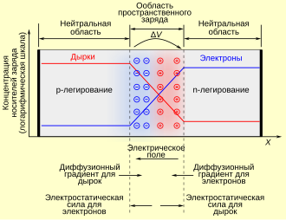
Рисунок 2.3. P-n переход в состоянии равновесия. Видны область пространственного заряда и встроенное электрическое поле.
Количественной характеристикой свойств p-n перехода является его вольт-амперная характеристика (ВАХ) – зависимость тока через переход от приложенного напряжения. Теоретическая ВАХ идеального p-n перехода описывается уравнением Шокли: I = I₀(e^(V/φ_T) - 1), где I – ток через переход, I₀ – обратный ток насыщения (очень малая величина, определяемая генерацией неосновных носителей), V – приложенное напряжение, φ_T – температурный потенциал (примерно 25 мВ при комнатной температуре). Из этого уравнения хорошо видны особенности работы перехода. При прямом смещении (V > 0) экспоненциальный член быстро нарастает, и ток I также экспоненциально растёт с напряжением. При обратном смещении (V < 0) экспоненциальный член стремится к нулю, и ток I ≈ -I₀, то есть очень мал и постоянен (ток насыщения). Реальные ВАХ отличаются от идеальной из-за ряда эффектов: генерационно-рекомбинационные процессы в области перехода, омическое сопротивление нейтральных областей полупроводника, поверхностные утечки, туннелирование носителей и тепловой разогрев при больших токах. При достаточно большом обратном напряжении может наступить пробой p-n перехода – резкое увеличение обратного тока. Различают несколько видов пробоя: лавинный пробой (ударная ионизация атомов носителями, ускоренными сильным полем), туннельный (зинеровский) пробой (туннелирование электронов через узкий потенциальный барьер) и тепловой пробой (разрушение перехода из-за перегрева). Одни виды пробоя являются обратимыми (лавинный, туннельный), другие – необратимыми и приводят к разрушению прибора. На основе управляемого пробоя работают стабилитроны – диоды, предназначенные для стабилизации напряжения.
Теперь рассмотрим, как на основе p-n перехода создаются активные полупроводниковые приборы – транзисторы, которые являются основными элементами amplification и switching в интегральных схемах. Существуют два основных класса транзисторов: биполярные (BJT – Bipolar Junction Transistor) и полевые (FET – Field-Effect Transistor). Биполярный транзистор состоит из трёх чередующихся областей полупроводника с разным типом проводимости, образующих два p-n перехода. Существуют две структуры: n-p-n и p-n-p. Рассмотрим принцип работы на примере n-p-n транзистора. Он имеет три электрода: эмиттер (E), базу (B) и коллектор (C). Средняя область – база – очень тонкая и слабо легированная. При нормальной работе эмиттерный переход смещён в прямом направлении, а коллекторный – в обратном. Эмиттер инжектирует электроны (основные носители для n-типа) в базу. Поскольку база тонкая и слабо легированная, большинство инжектированных электронов успевают продиффундировать через неё, не успев рекомбинировать с дырками (основными носителями в базе), и достигают коллекторного перехода. Сильное электрическое поле обратносмещённого коллекторного перехода захватывает эти электроны и переносит их в коллектор. Таким образом, небольшой ток базы (обусловленный рекомбинацией части электронов в базе) управляет значительно большим током коллектора. Коэффициент усиления по току (β или h₂₁) показывает, во сколько раз ток коллектора больше тока базы (β = I_C / I_B) и может достигать значений 50-200 для маломощных транзисторов и 10-30 для мощных. Именно способность усиливать мощность сигнала (мощность на выходе больше, чем мощность на входе за счёт энергии источника питания) делает транзистор активным прибором.
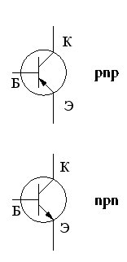
Рисунок 2.4. Структура и условное графическое обозначение биполярного n-p-n транзистора.
Полевые транзисторы (FET) работают на ином физическом принципе. В них ток через канал, соединяющий два электрода (исток и сток), управляется не током третьего электрода, как в биполярных транзисторах, а электрическим полем, создаваемым напряжением на затворе. Основное преимущество полевых транзисторов – очень высокое входное сопротивление, поскольку затвор изолирован от канала диэлектриком (в MOSFET) или обратносмещённым p-n переходом (в JFET). Это означает, что управляющая цепь (затвор) практически не потребляет тока, что делает полевые транзисторы идеальными для применения в малопотребляющих и высокоомных схемах. Наиболее распространённым типом является МОП-транзистор (металл-оксид-полупроводник, MOSFET). В MOSFET между истоком и стоком создаётся канал (n-типа для n-MOSFET или p-типа для p-MOSFET), проводимостью которого управляет напряжение на затворе. При нулевом напряжении на затворе канал может отсутствовать (режим обеднения) или существовать (режим обогащения). При приложении определённого порогового напряжения (V_th) под затвором индуцируется conducting канал, соединяющий исток и сток, и через транзистор может течь значительный ток. Важнейшим преимуществом MOSFET является их пригодность для микроминиатюризации и создания сверхбольших интегральных схем (СБИС), поскольку они потребляют очень мало мощности в статическом режиме (только на переключение) и могут быть изготовлены чрезвычайно малыми размерами. Именно MOSFET составляют основу всех современных микропроцессоров и микросхем памяти.

Таблица 2.2. Сравнение биполярных (BJT) и полевых (MOSFET) транзисторов
Характеристика | Биполярный транзистор (BJT) | Полевой транзистор (MOSFET)
Принцип управления | Током базы | Напряжением на затворе
Входное сопротивление | Низкое (сотни-тысячи Ом) | Очень высокое (10⁹ - 10¹⁵ Ом)
Управляющая мощность | Относительно высокая | Пренебрежимо мала (в статике)
Быстродействие | Высокое (но ограничено ёмкостями) | Очень высокое (идеально для переключения)
Влияние температуры | Сильное (ток утечки, β) | Умеренное (пороговое напряжение)
Применение в ИС | Аналоговые схемы, высокочастотные устройства | Цифровые СБИС (процессоры, память), силовая электроника
Для инженера АСУ ТП понимание физики полупроводниковых приборов имеет непосредственное практическое значение. Во-первых, оно позволяет правильно выбирать компоненты для конкретных условий эксплуатации. Например, знание о температурной зависимости обратного тока p-n перехода (он удваивается примерно при повышении температуры на каждые 10°C) критически важно для проектирования аппаратуры, работающей в условиях широкого температурного диапазона, характерного для промышленных цехов. Во-вторых, понимание механизмов пробоя помогает проектировать эффективные схемы защиты датчиков и исполнительных механизмов от импульсных перенапряжений, которые часто возникают в силовых цепях промышленного оборудования. В-третьих, знание различий между биполярными и полевыми транзисторами позволяет оптимально выбирать силовые ключи для управления двигателями, соленоидами и другими мощными нагрузками. MOSFET, например, предпочтительнее для высокочастотного широтно-импульсного modulation (ШИМ) из-за малого времени переключения, а биполярные транзисторы с изолированным затвором (IGBT) часто используются для управления мощными двигателями на низких частотах. Наконец, понимание физических основ необходимо для грамотной диагностики неисправностей. Характерный вид отказа p-n перехода (пробой, обрыв) имеет конкретную физическую причину (тепловой пробой, электромиграция, электростатический разряд), знание которой помогает не только устранить последствия, но и предотвратить повторение подобных отказов в будущем.
Современная микроэлектроника продолжает интенсивно развиваться, и физические принципы, лежащие в её основе, постоянно углубляются и усложняются. Когда размеры транзисторов приблизились к десяткам нанометров, в игру вступили квантово-механические эффекты, которые невозможно описать в рамках классической физики полупроводников. Туннелирование носителей через ultra-thin оксид затвора, баллистический transport носителей в очень коротких каналах, квантовое ограничение в ultra-thin телах транзисторов – все эти эффекты приходится учитывать при проектировании современных наноразмерных приборов. Понимание фундаментальных физических основ, заложенное в этой лекции, является необходимой базой для последующего изучения этих сложных тем. Оно позволяет увидеть преемственность между простым p-n переходом и сложнейшими трехмерными транзисторами с FinFET или GAA (Gate-All-Around) архитектурой, которые используются в самых передовых процессорах. Для будущего инженера АСУ ТП эта база – не просто академическое знание, а инструмент, позволяющий осмысленно работать с rapidly развивающейся элементной базой систем автоматизации, понимать её возможности, ограничения и тенденции развития, что является залогом профессиональной компетентности в условиях непрерывного технологического прогресса.

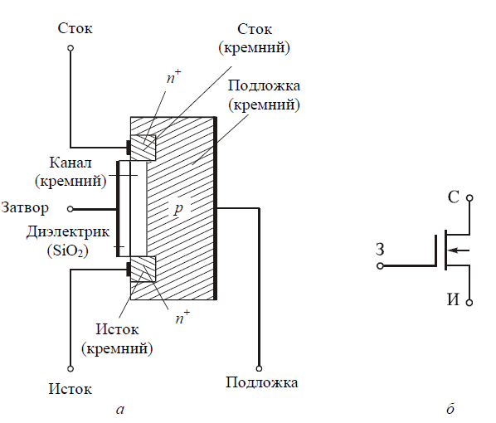
Рисунок 2.5. Устройство МОП-транзистора (MOSFET) – основного элемента современных цифровых ИС.
В заключение лекции хочется подчеркнуть, что физические основы микроэлектроники – это не оторванная от жизни теория, а живая наука, непосредственно определяющая характеристики и возможности всей современной электронной техники, включая системы автоматизации. От атомной структуры кремния до вольт-амперной характеристики диода – всё это звенья одной цепи, ведущей к созданию интеллектуальных систем управления. Следующая лекция будет посвящена конкретному применению этих физических принципов – мы подробно изучим цифровые интегральные схемы, их логическую основу и основные семейства (ТТЛ, КМОП). Но без прочного understanding физики полупроводников, изложенной в этой лекции, последующий материал будет восприниматься как набор эмпирических правил, лишённых внутренней логики. Поэтому уделите достаточно времени для осмысления материала о p-n переходе и транзисторах – это инвестиция в ваше будущее как высококвалифицированного инженера, способного не просто использовать готовые решения, но и понимать, проектировать и оптимизировать аппаратную часть сложных систем управления технологическими процессами.

Рекомендуемая литература
- С. Зи. Физика полупроводниковых приборов: В 2-х томах. - М.: Мир, 1984. (Классический фундаментальный учебник).
- Ю.Р. Носов. Полупроводниковая электроника. - М.: Техносфера, 2005. (Подробное изложение физических основ).
- Б.Г. Стрижак. Основы полупроводниковой электроники. - Киев: Выща школа, 1994.
- Дж. Пьеррет. Основы физики полупроводников. - М.: Техносфера, 2009.
- С.М. Зи. Физика полупроводниковых устройств. - М.: Энергия, 1973.
- Р.С. Нагапов, В.С. Першенков, В.А. Гриднев. Микроэлектроника: Физические и технологические основы. - М.: Радио и связь, 2001.
- Научные журналы: "Физика и техника полупроводников", "Semiconductor Science and Technology", "IEEE Transactions on Electron Devices".

